GALAGO HAR35TCA ПРИВЯЗЬ С ПОЯСОМ И НОЖНЫМИ ОБХВАТАМИ - 4 ТОЧКИ КРЕПЛЕНИЯ
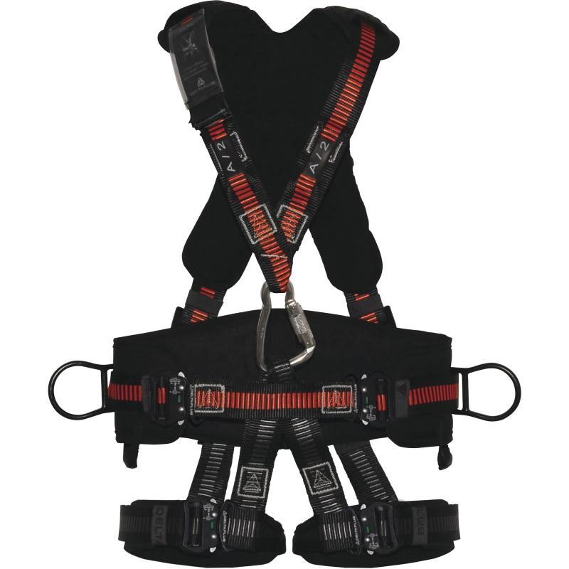
Цвет: черно-оранжевый
Размер: S/M/L, XL/XXL
СПЕЦИФИКАЦИЯ
Привязь с поясом и ножными обхватами (шортами). Привязь соединена с поясом с помощью 2 пряжек сзади и 1 карабина впереди. Привязь с 2 точками крепления для защиты от падений (спинная, грудная). Материал ремней – полиэстер. Регулировка привязи осуществляется с помощью 4 пряжек на плечевых лямках. Позиционируемый пояс с термоформованной зоной спины и ножными обхватами. 2 боковые точки крепления. 2 регулируемые автоматические пряжки на ножных обхватах. 2 разъемные автоматические пряжки на поясе, при помощи которых регулируется размер пояса. 2 дополнительные крепежные петли. Мягкие подкладки на спине и ножных обхватах. Испытаны на 150 кг.
Вес – 2,6 кг
ОСНОВНЫЕ ПРЕИМУЩЕСТВА ТОВАРА ДЛЯ ПОЛЬЗОВАТЕЛЯ
2 пряжки быстрого сброса для регулирования или отсоединения плечевых лямок
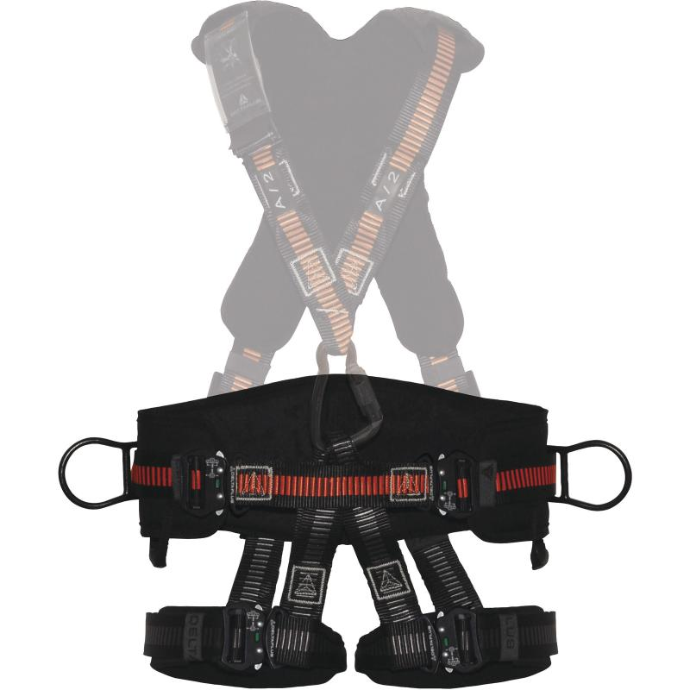
Мягкие подкладки на спине и ножных обхватах
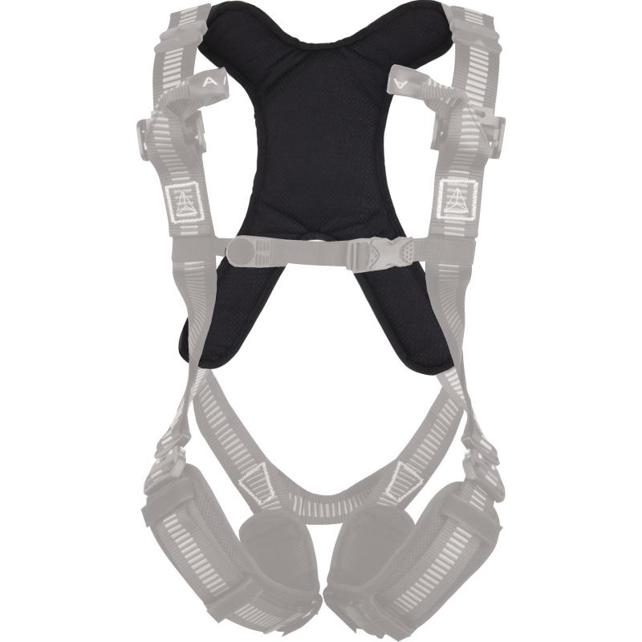
Легкооткрываемые автоматические пряжки на ножных обхватах и поясе
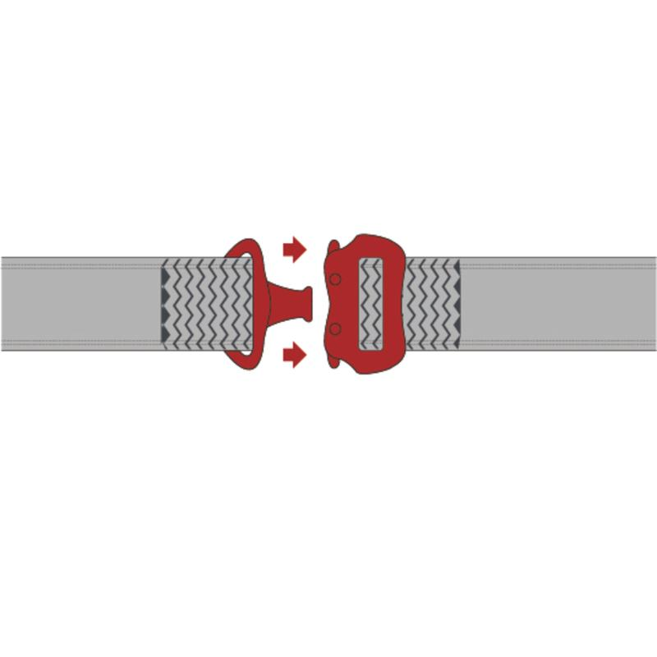

2 дополнительных петли, встроенных в пояс, для крепления снаряжения и инструмента
